
IGLESIA ADVENTISTA DEL SEPTIMO DIA
DE VAN BUREN
902 Oak Grove Rd. Van Buren AR. 72956
Diciembre 6, 2025

“ El hacer tu voluntad, Dios mío, me ha agradado, Y tu ley está en medio de mi corazón. " Salmos 40:8

El Camino a Cristo
Capítulo 11—¿Puede el hombre comunicarse con la divinidad?
Sin embargo, tenemos razones infinitamente mayores por amar a Dios que por amar a nuestros amigos terrenales, y debería ser la cosa más natural del mundo darle el primer lugar en nuestros pensamientos, hablar de su bondad y alabar su poder. Los ricos dones que ha derramado sobre nosotros no estaban destinados a absorber nuestros pensamientos y amor de tal manera que nada tuviéramos que dar a Dios; al contrario, debieran hacernos acordar constantemente de El y unirnos por vínculos de amor y gratitud a nuestro Benefactor celestial. Vivimos demasiado apegados a lo terreno. Levantemos nuestros ojos hacia la puerta abierta del santuario celestial, donde la luz de la gloria de Dios resplandece en el rostro de Cristo, quien “también, puede salvar hasta lo sumo a los que se acercan a Dios por medio de él. Necesitamos alabar más a Dios por su “misericordia” “y sus maravillas para con los hijos de los hombres.” Nuestros ejercicios de devoción no deben consistir enteramente en pedir y recibir. No estemos pensando siempre en nuestras necesidades y nunca en los beneficios que recibimos. No oramos nunca demasiado, pero somos muy parcos en dar gracias. Constantemente estamos recibiendo las misericordias de Dios y, sin embargo, ¡cuán poca gratitud expresamos! ¡cuán poco le alabamos por lo que ha hecho en nuestro favor! Camino a Cristo pág. 76
Las flores que adornan el Templo fueron donadas por la hermana Vicky Gonzalez, en agradecimiento a Dios por todos sus cuidados y sus bendiciones.
“Tome tiempo cada dia a solas con Jesús, para estudiar la biblia y orar fervientemente.”

Doy gracias a mi Dios, siempre en todas mis oraciones rogando con gozo por todos vosotros, por vuestra comunión en el evangelio, desde el primer día hasta ahora.
Le esperamos el próximo sábado 13 de diciembre.
¡¡¡Dios le bendiga!!!

ESCUELA SABATICA

Bienvenida |  | Ana Mangandi
Himno Inicial | #129 | Servicio de Canto
Lectura Bíblica | Galatas 2:20 | Candita Urquilla
Oración |  | Candita Urquilla
Misionero |  | Maricela Marroquin
Especial |  | Geni Vidal
Rumbo |  | Tiro Urquilla
Repaso de lección |  | Maestros
Himno Final | #280 | Servicio de Canto
Oración Final |  | Ana Mangandi
Min. Misioneros |  | William A./Alex G.
Anciano de turno |  | Diego Araujo
CULTO DIVINO
Entrada de oficiante | #33 | Servicio de canto
Doxología | #32 | Servicio de canto
Invocación |  | Ptor, Carlos Arrebato
Bienvenida |  | Diego Araujo
Canto Tema | “Dios siempre tiene el control” | Servicio de canto
Lectura Bíblica | Miqueas 7:19 | Victor Ponce
Oración | #35 | Mario Murcia
Diezmo. y Ofrendas | #524 | Angel Marroquin
Rincón Infantil |  | Maricela Marroquin
Especial |  | Brady Olan
Sermón |  | Ptor, Carlos Arrebato
Himno Final | #289 | Servicio de canto
Oración final |  | Ptor, Carlos Arrebato
Salida en Orden |  | Diaconos

ANUNCIOS

- Después del culto Divino, que darse toda la hermandad, tendremos almuerzo.
- Junta Administrativa hoy después del Culto Divino. Todos los hermanos miembros de la iglesia quedarse. Después tendremos almuerzo para toda la hermandad.
- Se le anuncia a la hermandad, que cuando termine el Culto Divino esperar la salida cuando se lo indique el diacono.
- Cada sábado tenemos Bando de Oración a las 8:30 am. en el boletinero se encuentra la lista de hermanos que cada sábado participaran, por favor de revisar. Todo hermano que desee participar es bienvenido. Recordemos que la oración es un arma muy poderosa para todo cristiano.
- A todos los hermanos que se encuentran en la lista de las flores, por favor de ver el calendario para que no olviden la fecha que le toca donar las flores.
- Los padres por favor de acompañar a sus hijos cuando estos quieran ir al baño o a tomar agua. Cuidemos a nuestros niños, ellos son un regalo de Dios para nuestra vida.
- Ver la lista de predicadores. Por favor de contactar al anciano de turno, con tiempo, sino estará el dia que le toca la predicación.
- Cuando nos encontremos dentro del Santuario, por favor de guardar reverencia, porque nos encontramos dentro de la casa de Dios y él se merece todo respeto, Gloria y Honra.

Puesta de Sol: 5:05 pm
Sociedad de Jóvenes 5:00 pm
Le invitamos a darle like a nuestra página de Facebook: Central Van Buren Sda.
Y nuestra página de YouTube: Iglesia VB Central Live Stream. –
 Ya nos puedes encontrar en Facebook: - Ministerio de la Mujer Van Buren Central
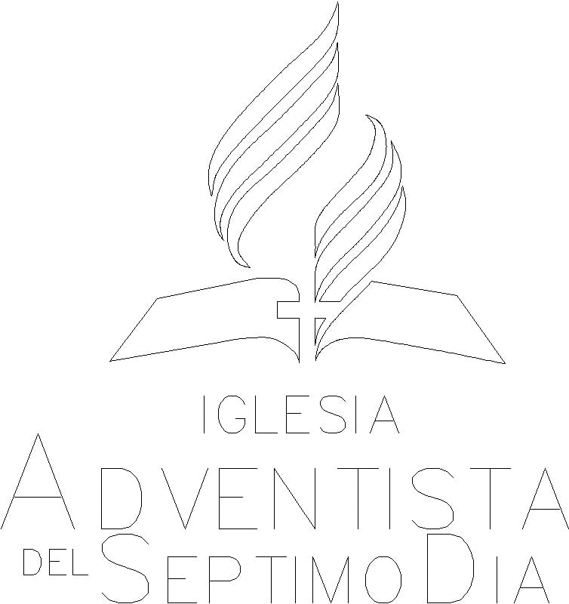

“Estad, pues, firmes, ceñidos vuestros lomos con la verdad, y vestidos con la coraza de justicia, y calzados los pies con el apresto del evangelio de la paz. Sobre todo, tomad el escudo de la fe, con que podáis apagar todos los dardos de fuego del maligno. Y tomad el yelmo de la salvación, y la espada del Espíritu, que es la palabra de Dios; orando en todo tiempo con toda oración y súplica en el Espíritu, y velando en ello con toda perseverancia y súplica por todos los santos”
(Efesios 6: 14 al 19)

